Задача 21

Вставьте пропущенные слова и ответьте на вопросы.
В процессе репликации вируса гриппа его РНК освобождается от капсидных белков в цитоплазме клетки благодаря наличию …….. Эта фаза взаимодействия вируса и клетки называется ………., так как вирус становится не видимым. Но на этом этапе синтез белков на клеточных рибосомах невозможен, так как РНК вируса гриппа………. Так же невозможно построение комплементарной ей цепи, так как в клетке хозяина отсутствует необходимый для этого фермент…………… и нет праймеров.
- Благодаря чему вирус, тем не менее, способен размножаться в зараженной клетке?
- На каком этапе описанного процесса можно его остановить, используя противовирусный препарат? Каков механизм его действия?

ЗАДАЧА 22
Рецепторная специфичность вирусов объясняет их преимущественный тропизм к различным органам и тканям, особенности патогенеза и соответствующую клиническую картину. Однако в экспериментах in vivo с мутантными аденовирусами, лишенными адгезинов, показана возможность их проникновения в клетки макроорганизма.
- Возможно ли развитие аденовирусной инфекции без проникновения вируса в клетку? Обоснуйте.
- Что, по Вашему мнению, может обеспечить возможность проникновения в клетку мутантов аденовируса, лишенных адгезинов?
- Какова значимость этого феномена в развитии заболевания?
Задача № 23

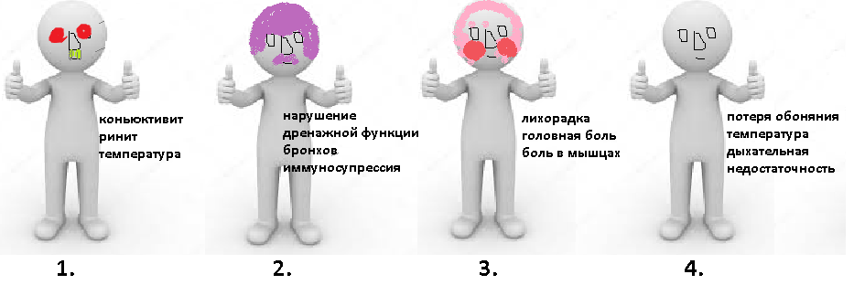
- Назовите возбудителей, вызывающих эти симптомокомплексы.
- С чем связаны симптомы общей интоксикации и лихорадки и при ОРВИ?
- С чем связаны различия клинических проявлений при ОРВИ?

ЗАДАЧА 24.
Пациентка В., 42 лет, обратилась к участковому терапевту с жалобами на повышение температуры тела 38,5 °C, кашель со скудной мокротой, одышку, ощущение заложенности в грудной клетке, боль в горле, заложенность носа, нарушение обоняния (гипосмия), потеря вкуса (дисгевзия), кожную сыпь. При измерении сатурации кислорода пульсоксиметром выявлено снижение SpO2 до 89% (норма выше 95%). При опросе установлено, что у пациентки имеются тесные контакты за последние 14 дней с лицом, у которого лабораторно подтвержден диагноз COVID-19.
- Назовите таксономическое положение предполагаемого возбудителя.
- Какие материалы, методы диагностики и маркеры используют для постановки диагноза в различные сроки заболевания?
- Назовите наиболее частое тяжелое осложнение, которое может развиться при данном заболевании.
- Механизмы возникновения пандемических штаммов коронавирусов

ЗАДАЧА 25
Пациент, М., 16 лет, болен в течение недели. Жалобы на боль в горле, затем присоединились явления коньюнктивита, через 4-5 дней отметил «припухлость» шеи (см рис. 1-3). Температурные подъемы волнообразны. В анализе крови отмечается лимфоцитоз. Врач – педиатр выставила диагноз «ОРВИ».
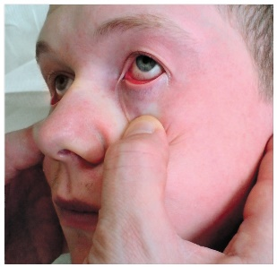 | 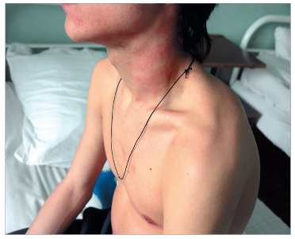 | 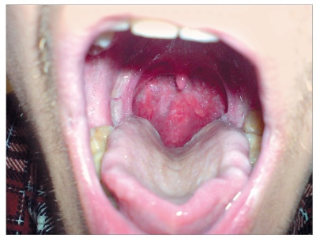
Рисунок 1. Коньюнктивит | Рисунок 2. Лимфоаденопатия, увеличение шейных лимфатических узлов | Рисунок 3.  Гиперемия и зернистость задней стенки глотки

- Какой респираторный вирус, наиболее вероятно, вызвал развитие заболевания?
- В каком случае должна проводиться этиологическая диагностика?
- Какой материал нужно взять и какие исследования провести для установления этиологии заболевания?

Задача 7.
Какая инфекция или событие ассоциируется с каждой картинкой?
С чем связана эта ассоциация?

